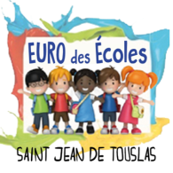 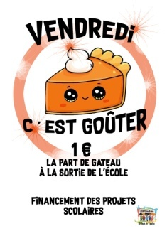

Chers parents,

Nous redémarrons la vente de goûter à la sortie de l’école pour les vendredis 3 octobre (classe de Mme Begué), 10 octobre (classe de Mme Dien) et le 17 octobre (classe de Mme Lacour) .

Le prochain vendredi, ce sont les parents de la classe de CM2 CM1 et CE2 qui sont sollicités pour réaliser les gâteaux. Afin de préparer au mieux cette vente, merci de bien vouloir remplir le coupon ci-dessous. Nous vous remercions par avance pour votre contribution.

L’équipe de l’Euro des écoles, Les enseignants et vos enfants.

BON RETOUR

Nom : …………………. Prénom : …………………. Classe :

Je peux faire un gâteau

Je ne peux pas faire un gâteau